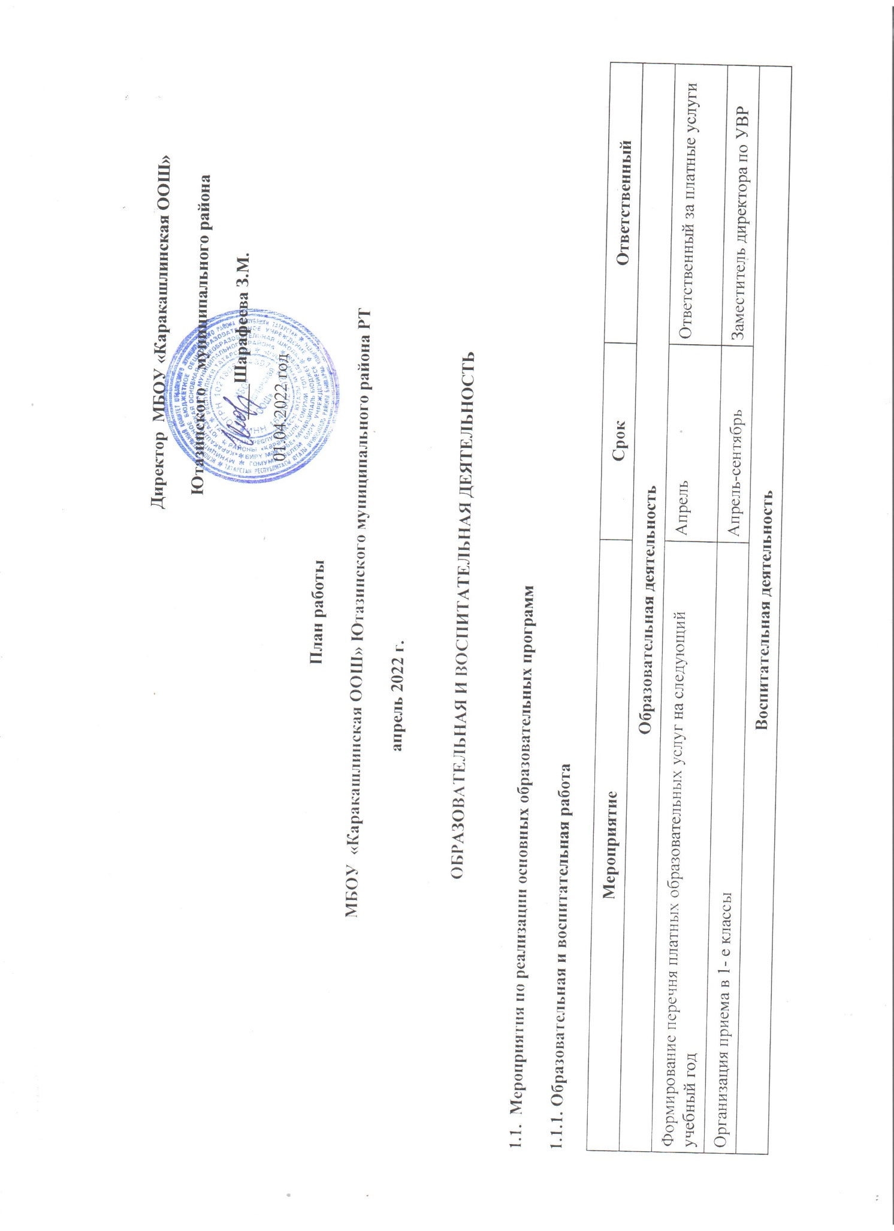 Собрать документы для работы лагеря труда и отдыха с дневным пребыванием детей | Апрель | Руководитель лагеря, заместитель директора по ВР
1.1.2. Мероприятия по подготовке к ГИА
Мероприятия | Сроки | Ответственные
Организация сопровождения и явки выпускников на пробные экзамены | 13,14 апрель | Классные руководители
Ознакомление выпускников и их родителей с результатами экзаменов | апрель | Заместитель директора по УВР
1.2. Работа с родителями (законными представителями) обучающихся
1.2.1. Консультирование
Мероприятие | Срок | Ответственный
Оформление и обновление информационных уголков и стендов для родителей | Не реже 1 раза в четверть | Учителя, заместитель директора по УВР, заместитель директора по ВР, медсестра
Подготовка и вручение раздаточного материала | Не реже 1 раза в четверть | Учителя, заместитель директора по УВР, заместитель директора по ВР, медсестра
Индивидуальное обсуждение текущих вопросов | В течение года | Директор, учителя
Анкетирование по текущим вопросам | В течение года | Заместитель директора по УВР, учителя
Дни открытых дверей | Апрель | Заместитель директора по УВР
1.2.2. План общешкольных и классных родительский собраний
Тема | Срок | Ответственный
Собрания для родителей будущих первоклассников
Организационное собрание для родителей будущих первоклассников | 15 апреля | Директор  Классный руководитель
1.3. Методическая работа
1.3.1. Организационная деятельность
Мероприятие | Срок | Ответственный
Мониторинг выявления затруднений в организации профессиональной деятельности педагогов | Ежемесячно | Заместитель директора по УВР
Пополнение методического кабинета методическими и практическими материалами | Ежемесячно | Заместитель директора по УВР
Корректировка ООП НОО, ООП ООО с учетом требований законодательства | В течение года | Заместитель директора по УВР, учителя
Пополнение страницы на сайте школы | По необходимости | Администратор сайта
Обеспечение реализации ООП НОО, ООП ООО | В течение года | Заместитель директора по УВР

1.3.2. Педагогические советы
Тема | Срок | Ответственные
Отчет о самообследовании | Апрель | Директор
Прохождение обучающимися 9 класса к ГИА | Апрель–май | Директор, заместитель директора по УВР
Раздел II. АДМИНИСТРАТИВНАЯ И УПРАВЛЕНЧЕСКАЯ ДЕЯТЕЛЬНОСТЬ
2.1. Контроль и оценка образовательной и и воспитательной деятельности
2.1.1. План мероприятий ВСОКО
Мероприятие | Сроки | Ответственные
Проведение ВПР и оценка результатов | Апрель | Заместитель директора по УВР
Опрос родителей об удовлетворенности качеством образования | Апрель | Заместитель директора по УВР, классные руководители
Проведение НИКО, оценка результатов | Апрель | Заместитель директора по УВР
Проведение анкетирования учащихся 1–4-х классов по измерению уровня социализации и толерантности | Апрель | Заместитель директора по ВР, классные руководители
Рубежный контроль уровня освоения ООП в части предметных и метапредметных результатов учащихся 5–7-х классов | Апрель | Заместитель директора по УВР

2.1.2. Внутришкольный контроль
Объекты, содержание контроля | Сроки | Ответственный
Финансово-экономическое направление
Организационное направление
Мониторинг учебных достижений обучающихся – проведение диагностических мероприятий | апрель | Заместитель директора по УВР
Контроль эффективности деятельности органов управления | Каждое заседание управляющего совета | Директор
Мероприятия по производственному контролю | По плану производственного контроля | Директор
Оформление и утверждение аналитической справки по итогам внутришкольного контроля за год | Август | Директор
Кадровое направление
Контроль повышения квалификации работников | В течение года | Заместитель директора
Проведение анализа уроков по ФГОС | Апрель | Заместитель директора.  Руководители методических комиссий
Контроль оформления учебно-педагогической документации | Апрель  Каждый месяц – проверка журналов успеваемости | Заместитель директора по УВР
Материально-техническое направление
Контроль за техническим и санитарным состоянием помещений и оснащения организации | В течение года по графикам проверки | Завхоз,директор
Контроль формирования библиотечного фонда, в том числе обеспечения учащихся учебниками | В течение года по графику проверки | Заведующий библиотекой
Контроль функционирования электронных образовательных ресурсов | В течение года | Заместитель директора по УВР
Контроль доступа обучающихся к сети интернет | В течение года | Учитель информатики
Контроль состояния материально-технического оснащения образовательного процесса: наличие или отсутствие учебного оборудования, пособий, дидактического материала | В течение года | Педагоги.  завхоз
Раздел III. ХОЗЯЙСТВЕННАЯ ДЕЯТЕЛЬНОСТЬ И БЕЗОПАСНОСТЬ
3.1. Закупка и содержание материально-технической базы
3.1.1. Организационные мероприятия
Мероприятие | Срок | Ответственный
Анализ выполнения и корректировка ПФХД | Ежемесячно | Директор
Проведение самообследования и опубликование отчета | С февраля по 20 апреля | Директор
3.1.2. Мероприятия по выполнению санитарных норм и гигиенических нормативов
Мероприятие | Срок | Ответственный
Высадить в западной части территории | Апрель | Дворник
3.1.3. Мероприятия по подержанию материально-технической базы в исправном состоянии
Мероприятие | Срок | Ответственный
Субботники | Еженедельно в апреле | завхоз
3.2. Безопасность
3.2.1. Антитеррористическая защищенность
Мероприятие | Срок | Ответственный
Проводить антитеррористические инструктажи с работниками | В течение месяца | Ответственный за антитеррористическую защищенность

3.2.2. Пожарная безопасность
Мероприятие | Срок | Ответственный
Организовать и провести тренировки по эвакуации | Сентябрь , апрель | Директор
Проверка наличия огнетушителей | Ежемесячно по 18-м числам | Ответственный за пожарную безопасность
Проконтролировать работы по техническому обслуживанию систем противопожарной защиты | По графику техобслуживания | Ответственный за пожарную безопасность
Проверка чердаков и подвалов на наличие посторонних предметов, строительного и иного мусора | Еженедельно по пятницам | Завхоз
Проверка наличия и состояния на этажах планов эвакуации, указателей места нахождения огнетушителей и указателей направления движения к эвакуационным выходам | Ежемесячно по 25-м числам | Ответственный за пожарную безопасность
3.2.3. Ограничительные мероприятия из-за коронавируса
Мероприятие | Срок | Ответственные
Измерять температуру обучающимся, работникам, посетителям | Ежедневно при входе в здание | Ответственный по приказу
Выдавать работникам пищеблока перчатки и маски | Еженедельно по понедельникам | Директор
Следить за качеством и соблюдением порядка проведения:  – текущей уборки и дезинсекции | ежедневно | завхоз
– генеральной уборки | Еженедельно в 2021 году, ежемесячно – в 2022 году | завхоз

АПРЕЛЬ
Месячник экологии и профорентации
Направление воспитательной работы | Название мероприятия | Время проведения | Для кого проводится | Ответственный
Гражданское воспитание | 1) Тематические классные часы на тему ЗОЖ  2) Уборка школьной территории.  3) Тематические классные часы «Чистый двор».  РДШ Гагаринский урок «Космос – это мы»  4)Конкурс рисунков «Война глазами детей»  Всероссийский открытый урок ОБЖ (день пожарный охраны) | Первая неделя месяца  В течение месяца  Третья неделя месяца  18.04-6 мая  30 апреля | 1-9 класс  5-8 класс  1-8 класс | Кл.рук.  Кл. рук.  Кл. рук.  Учитель ИЗО
Духовно -нравственно  воспитание | 1) Участие в районном конкурсе «Война в стихах» ( Юнармия)  2) Конкурс стихов о войне(видео ролик)  3) Конкурс рисунков 12 апреля –день космонавтики | 1-25 апреля  28 апреля  До 12 апреля | 1-8 класс  2-8 кл | Кл.рук.  Учителя литературы  Учитель ИЗО
Интеллектуальное развитие и проектная деятельность | Неделя Родного языка  «Мин татар кызы, татар егете»  «Хоровод дружбы»  Мероприятия приуроченные к 1100-ю принятия ислама Волжской Булгарии  Классный час «История и развития ислама»среди обучающихся 5-9 классов | 26.04-28.04  8.04  26 апрель  В течение месяца | 5-9 класс  5-9кл | Учителя тат. яз.  Учителя начальных классов  Кл. рук.
Физическое воспитание | - Путешествие в страну Спорта.  - Республиканская антинаркотическая акция «Будь готов! Скажи, нет!» (в рамках реализации антинаркотического проекта «SMS - дети»)  - Веселые старты  - Неделя физ-ры 18-24 апреля  - Единый день безопасности  - Участие в муниципальным этапе «Президентские состязания», «Президентские спортивные игры»  - Участие в муниципальном этапе Всероссийского открытого конкурса «Физкультура и спорт – альтернатива пагубным привычкам» | Четвертая неделя месяца  14 апреля  10 апреля  15 апреля  До 28 апреля | 2-3 класс  3класс  1-9 кл | Учитель Ф/К  Руководитель «SMS-дети»  Учитель. Физ-ры  Кл рук  Учитель. Физ-ры  Учитель. Физ-ры
Трудовое воспитание | Весенняя Неделя Добра День экологических знаний  Уборка территории школы, села, обелиска | 15 апреля  В течение месяца | 1-9 класс | Кл. рук. ЗДВР
Профориентационное воспитание | Классные часы, беседы  (По отдельному плану школы) | В течение месяца | 1-9 класс | Кл.рук.
Семейное воспитание | 1)Родительское собрание будущих первоклассников  2)Изучение удовлетворенностью школьной жизнью (анкетирование) | 15 апреля | Родители | ЗДВР , ЗУВР, кл.рук
Приобщение детей к культурному и духовному наследию | 1) Организация отчетных собраний в классах.  2) Заседания Совета старшеклассников  3)Участие в районных конкурсах и мероприятиях среди отрядов | В течение месяца  Первая неделя месяца | 5-9 класс  6-9 класс | Кл. рук.  ЗДВР
Методическая работа | 1) Заседание МО классных руководителей.  2) Контроль посещаемости кружков | В течение месяца | Классные руководители 1-9 классов  1-8 класс | Руководитель МО кл. рук.  ЗДВР
Работа дополнительного образования | 1) Посещение занятий кружков. | В течение месяца | 1-9 класс | Руководители кружков  ЗДВР
Контроль за воспитательным процессом ВШК | «Мониторинг воспитанности учащихся»  Анализ воспитательной работы школы, оценка качества работы классных руководителей. | В течение месяца |  | ЗДВР
Совещания,семинары | Совещание руководителей в ОУ:  1 .Организация  профориентационной работы в ОУ;  2. Результативность управленческой  деятельности в школах по  организации предпрофильной  подготовки и профильного  обучения;  3. Итоги регионального этапа ВОШ  и региональной олимпиады  школьников.  Выступающие:  МБОУ «Байрякинская СОШ»  МБОУ «Абсалямовская ООШ» | 27 апреля,  10:00 часов  МБОУ  «Байрякинская  СОШ» |  | Директор
 | Совещание педагогов-организаторов | 4 апреля  11.00 в ЦДТ |  | ЗДВР
 | Круглый стол по преемственности  обучения «Дошкольное и начальное  звено» | 7 апреля  НООШ №1  14.00 |  | ЗДУВР
 | Инструктивно-методическое  совещание заместителей директоров по  воспитательной работе | 11 апреля  26 апреля |  | ЗДВР
 | Совещание ШМО классных  руководителей | 12 апреля  10.00ч.  Ютазинская СОШ |  | ШМО кл рук.
 | Районный семинар учителей  татарского языка и литературы на  тему:’’Татар теле Ьэм эдэбияты  дэреслэрендэ укучыларньщ фэнни-эзлэну эшчэнлеге белой идаро иту | 15 апреля  9.00  Абсалямовская ООШ |  | Учитель татарского языка
 | Проведение семинар-совещания для  всех организаторов в аудитории,  задействованных для проведения ГИА  ОГЭ в 2022 году.  19.04.2022  МБОУ «Уруссинская  НОШ№ 1»  13:30 | 19.04.2022  МБОУ «Уруссинская  НОШ№ 1»  13:30 |  | Организаторы ОГЭ
 | РМО учителей английского языка  «Актуальные направления  совершенствования качества  преподавания английского языка на  уроке и во внеурочной деятельности» | 22.04.2022  10:00 часов  МБОУ «Уруссинская  СОШ № 2»
 | Семинар учителей географии по теме  «Итоговая аттестация - актуальные  вопросы по подготовке обучающихся» | 25.04.2022г.  13.00 часов  в ZOOM  МБОУ  «Каразерикская  СОШ» |  | Учитель географии

